
THAILANDIA AL COMPLETO
10 dias / 9 noches
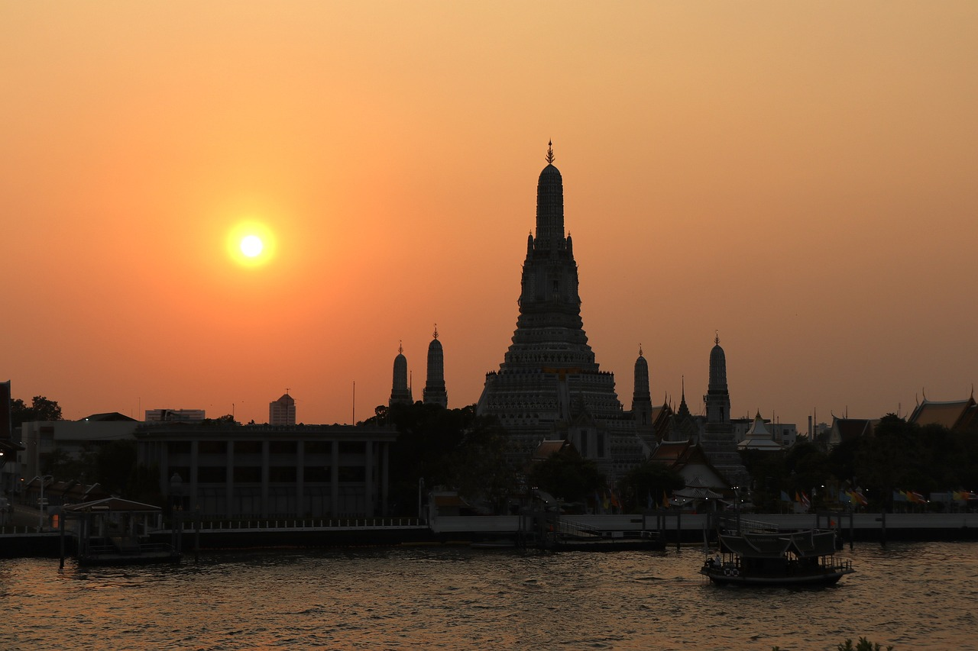
SALIDAS REGULARES: Lunes, Miercoles y Sabados
Noviembre 01 de 2024 a Octubre 31 de 2025

Día 01. BANGKOK
Recibimiento en el aeropuerto y traslado al hotel. Resto de día libre. Alojamiento.

Día 02 Bangkok
Después del desayuno, visita a tres de los templos budistas más inusuales empezando por Wat Traimit. Situado en el extremo de Chinatown, en Yaowarat Road, cerca de la estación de tren Hualampong, Wat Traimit alberga el Buda de oro macizo más grande del mundo, midiendo casi cinco metros de altura con un peso de cinco toneladas y media. Luego, la excursión continuará hacia Wat Pho, el templo más grande de Bangkok, el templo del enorme Buda reclinado y los Chedis de los Reyes. Este se encuentra detrás del Templo del Buda. Es uno de los mayores templos de la ciudad y famoso por su gigantesco Buda reclinado que mide 46 metros de largo y está cubierto de oro. A continuación, visitará el Palacio Real, que es, sin duda, el monumento más famoso de la ciudad. Construido en 1782, y por 150 años la casa del rey de Tailandia, la corte real y la sede administrativa del gobierno, el Gran Palacio de Bangkok es un edificio antiguo que continúa impresionando a sus visitantes con su hermosa arquitectura y detalles. Dentro del complejo, se encuentra Wat Phra Kaew o el Templo del Buda Esmeralda (oficialmente conocido como Wat Phra Sri Rattana Satsadaram), considerado como el templo budista más importante de Tailandia, consagra la imagen de un muy reverenciado Buda meticulosamente tallado en un solo 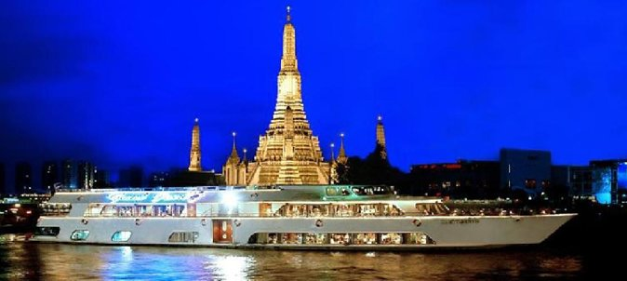 bloque de jade. En la tarde traslado a Thonburi, en la parte occidental de Bangkok, ubicada al lado derecho del Chao Phraya. Es por este río, con sus numerosos canales que Bangkok fue conocida como la “Venecia del Este”. Al navegar podremos ver de primera mano una impresión de cómo es el estilo de vida a lo largo de los canales de Bangkok. Para finalizar, pasaremos a ver las Barcazas Reales y el Templo del Amanecer. Traslado de regreso al hotel. Alojamiento.

Día 03 Bangkok
Desayuno. Encuentro con el guía en la recepción de su hotel y traslado a 80 km al sudoeste de la ciudad para visitar el famoso mercado del tren. ¡Observe como al acercarse el tren al mercado los comerciantes repliegan sus puestos de ventas para permitir al tren cruzar por el medio del mercado! Una vez finalizada la visita, nos dirigiremos al mercado flotante de Damnoen Saduak. Allí tomaremos una barca para navegar por los canales hasta llegar al mercado y observar cómo se comercia con fruta, verduras, etc. Al acabar la excursión regresaremos al hotel. Tarde libre para descansar o bien visitar alguno de los mercados de la ciudad. Al inicio de la noche traslado al muelle River City para embarcar el The Grand Pearl, el más lujoso crucero en el río Chao Phraya. Recibimiento con ceremonia cultural tailandesa y un cóctel especial de bienvenida. Mientras disfruta de sus bebidas, aprecie el hermoso paisaje iluminado a ambos lados del río. Nuestro capitán dirigirá el barco río arriba, donde tendrá la oportunidad para tomar una foto de los dos mejores vistas nocturnas de Bangkok: Wat Arun - el templo del amanecer - y el Grand Palace con Wat Pra Kaew - El Templo del Buda Esmeralda. Después de la foto volveremos a The River City Shopping Complex, disfrutando de los hermosos adornos y vistas impresionantes de luces de colores al lado del río. La cena se sirve a la luz de la luna, con música en vivo en un ambiente de serenata y una danza clásica tailandesa. Se deleitará con el menu de comida tailandesa e internacional en un suntuoso buffet con un rincón de sushi preparado con gran habilidad. (Traslados incluidos.) Alojamiento
Día 04 Bangkok - Chiang Rai *Qincluido*
Desayuno y temprano en la mañana traslado al aeropuerto para tomar el vuelo hacia Chiang Rai. Llegada y continuación en mini bus hacia Chui Fong, una hermosa cultivadora de té, donde podrán disfrutar de varias delicias como helado de té, torta de té (no incluidos) y un almuerzo en el restaurante local cercano. Luego pasaremos por un museo del opio antes de salir hacia el distrito de Mae Chan. Luego continuaremos a pie, subiendo por las colinas a través de calles angostas para visitar una aldea de las minorías étnicas Akha y Yao. Nuestro último destino del día será una 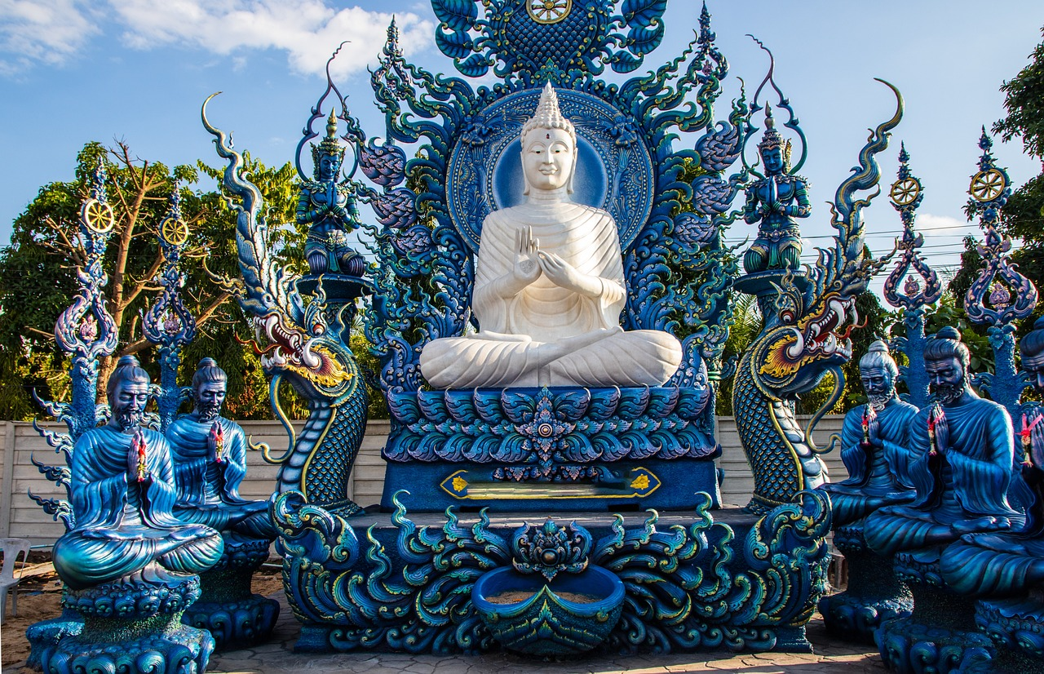 de las aldeas Karen, donde conoceremos a esta famosa tribu montañera, donde todavía al día de hoy se encuentran sin un estado residencial oficial. La tribu es más reconocida por las mujeres Kayan– cuyos cuellos están adornados en anillos de latón. A veces hasta empezando desde los cinco años, la presión constante empuja sus clavículas y costillas hacia abajo, dando la impresión de un cuello extendido; la razón detrás de su apodo ‘mujeres jirafa’. Al concluir, traslado de regreso al hotel. Cena y alojamiento en hotel.

Día 05 Chiang Rai - Chiang Mai
Desayuno. En la mañana nos trasladaremos al muelle y tomaremos un placentero paseo en bote tradicional por el río Kok visitando las tribus Karen que viven en cabañas de bambú en plena selva. Continuaremos con la visita al Templo Wat Rong Suea Tean, también conocido como el Templo Azul, otro templo budista moderno inusual que se distingue por su intenso color azul y sus estatuas elaboradas. Seguidamente visitaremos el famoso templo blanco de Wat Rong Khun. Después de la visita nos dirigiremos desde Chiang Rai a Chiang Mai por carretera (3 Hrs). Llegada a Chiang Mai y almuerzo en restaurante local. Visita al complejo de templos Wat Doi Suthep, el más conocido de Chiang Mai, situado en la cima de una pequeña colina a 15 Kms al noroeste de la ciudad. Cena y alojamiento.

Día 06 Chiang Mai
Desayuno. Por la mañana visitaremos algunas fábricas de artesanías, donde veremos el proceso de trabajo local. Seguidamente, salida hacia el valle de Mae Sa visitando la granja de las orquídeas. Almuerzo en restaurante local. Después nos trasladaremos al santuario de elefantes para aprender sobre estos animales, y realizar diversas actividades incluso darles comida y tomar un baño, una experiencia inolvidable. Cena Kantoke. Regreso al hotel. Alojamiento.
Día 07 Chiang Mai – Phuket*Qincluido*
Desayuno y traslado hasta el aeropuerto de Chiang Mai salida en vuelo (incluido) con destino a Phuket* puede suceder que el vuelo se haga via Bangkok*. Llegada y traslado al hotel. Resto de día libre. Alojamiento
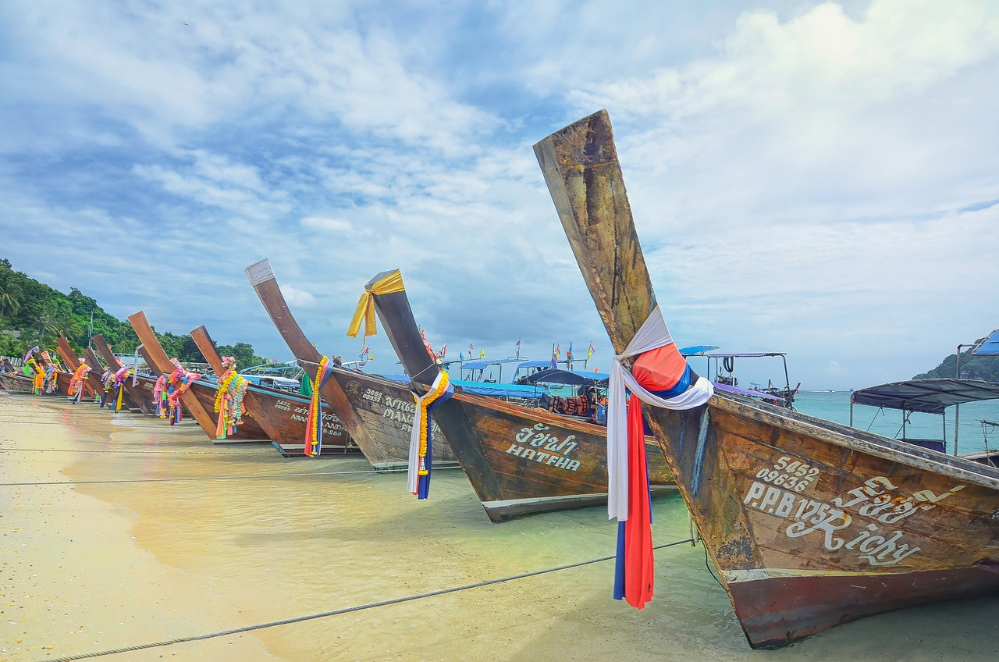
Día 08 Phuket – Tour día completo a las islas de Phi Phi en lancha rápida en regular con guía en inglés
Desayuno. Traslado al muelle para embarcarse en una lancha rápida, para dirigirse a Koh Phi Phi, compuesta por dos islas. La más grande es Koh Phi Phi Don, y la más pequeña es Koh Phi Phi Leh, donde se rodó la película “The Beach” y que fue producida en un lugar llamado Maya Bay, una playa fascinante y pacífica. De regreso a Koh Phi Phi Don, descubrirá las pintorescas colinas, impresionantes acantilados, playas largas de aguas esmeralda y su colorida vida marina. Traslado al hotel. Alojamiento.

Día 09 Phuket
Desayuno en el hotel.Día Libre para disfrutar de las instalaciones del hotel o de la playa. Alojamiento

Día 10 Phuket – Salida *Vuelo No incluido*
Desayuno en el hotel. Traslado al aeropuerto para tomar el vuelo a su próximo destino.
FIN DE NUESTROS SERVICIOS

PRECIOS PORCION TERRESTRE:
Noviembre 02 de 2024 a Marzo 31 de 2025
PRECIOS POR PERSONA: TURISTA SUP PRIMERA PRIMERA SUP
En habitación Doble USD 3.191,00 USD 3.684.00 USD.3.964.00
Supl. individual USD 940,00 USD 1.399.00 USD.1.626.00
Suplemento Fin de Año
Salida: Noviembre 09 al 13: USD 488.00 USD. 674.00 USD 1.660.00
Supl. individual USD 254,00 USD 440.00 USD.1.480.00

Diciembre 18, 21, 23 y 30+
Enero 01, 04, 06 y 08: USD 1.140.00 USD.1.060.00 USD 2.140.00
Supl. individual USD 640,00 USD 827.00 USD.1.960.00
*No incluye Cena de Navidad y Año Nuevo

Abril 02 a Octubre 29 de 2025
PRECIOS POR PERSONA: TURISTA SUP PRIMERA PRIMERA SUP
En habitación Doble USD 2.848,00 USD 3.188.00 USD.3.699.00
Supl. individual USD 614,00 USD 994.00 USD.1.226.00
+ 2% Gastos bancarios

EL PRECIO INCLUYE:
Traslados aeropuerto/hotel/aeropuerto en servicio regular con asistencia.
Alojamiento en la categoría de hotel elegida en habitaciones estándar
Desayuno americano diario
Visitas y excursiones mencionadas en el programa con guías locales de habla hispana en servicio regular compartido
Tiquetes aéreos clase turista Bangkok/Chiang Rai + Chiang Mai/Phuket con derecho a una maleta en bodega de 20 kilos (aerolínea bajo costo)
Impuestos hoteleros
Sim Card TuSIM (internet ilimitado) *una por habitacion o reserva* Tarjeta básica de viaje MOK + amparo sobre gastos de cancelación y/o interrupción de viaje (aplica condiciones) -74 años

LOS PRECIOS NO INCLUYEN:
Visados
Tarifas aéreas nacionales ni internacionales.
Bebidas con las comidas
Gastos personales como bebidas, recuerdos, lavandería
Propinas a maleteros, conductores, guías, etc.
En general ningún servicio que no esté claramente estipulado en el presente itinerario

HOTELES PREVISTOS O SIMILARES:
Ciudad | Turista Superior | Primera | Primera Superior
Bangkok | HILTON GARDEN SILOM  Hab Deluxe  JC KEVIN SATHORN HOTEL Hab One bedroom Suite | MONTIEN SURAWONG Hab. Deluxe | SO BANGKOK  Hab. So Cozy
Chiang Rai | LEGEND  Hab. Superior | THE RIVERIE by Katathani  Hab. Deluxe Garden | LE MERIDIEN  Hab. Deluxe Garden
Chiang Mai | NOVOTEL NIMMAN  Hab. Standard  / TRAVELODGE NIMMAN Hab.Superior | DUSIT D2  Hab. Deluxe/ MELIA CHIANG M Hab. Melia/ AKYRA MANOR CHIANG M Deluxe room | SHANGRI-LA CHIANG MAI Hab. Deluxe
Phuket | NOVOTEL KAMALA  Hab. Superior | SAII LAGUNA  Hab. Lagoon View | SALA PHUKET  Hab. Deluxe Balcony

NOTAS GENERALES A TENER EN CUENTA:
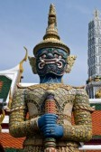
VISAS REQUERIDAS:
Para los ciudadanos Colombianos NO necesitan visados
Solicite nuestra asesoría con estos trámites
VACUNA DE LA FIEBRE AMARILLA
REQUISITOS SANITARIOS:
SERA RESPONSABILIDAD DEL VIAJERO Y SU AGENCIA DE VIAJES CUMPLIMENTAR TODOS LOS REQUERIMIENTOS SANITARIOS REQUERIDOS PARA ESTE VIAJE YA SEA EN EL PAIS DE DESTINO COMO PAIS DE CONEXION (SI CORRESPONDE). VIAJES CELTOUR DARA INFORMACION BASICA GENERAL ANTICIPADA PERO TENIENDO EN CUENTA LOS CAMBIOS FRECUENTES DE LAS CONDICIONES DE ENTRADA DEBERAN SER CONSULTADAS CONSTANTEMENTE POR PARTE DEL VIAJERO DIAS ANTES DE LA SALIDA

CANCELACIONES:
Al tratarse de diferentes destinos es necesario consultar previa reserva las condiciones de cancelación.

IMPORTANTE:
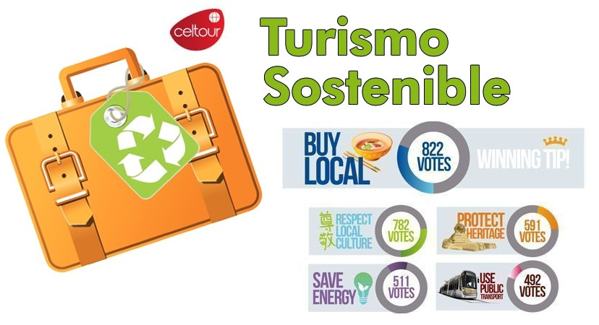
Es responsabilidad de cada viajero, ir provisto de su pasaporte y documento de identidad preciso, vigente y dotado de todos los visados y requisitos necesarios, declinando las agencias prestatarias de servicios y operadores, toda responsabilidad, en el caso de ser rechazada por alguna autoridad la entrada en un País, por carecer de algunos de los requisitos que se precisen o defecto en el pasaporte, y será por cuenta del viajero cualquier gasto que se origine, aplicándose en estas circunstancias las condiciones establecidas para la cancelación y rechazo voluntario de los servicios.
CLAUSULA DE RESPONSABILIDAD:
APLICAN CONDICIONES GENERALES DEL FOLLETO IMPRESO DESTINOS CELTOUR 2024
La organización de estos viajes combinados ha sido realizado por VIAJES CELTOUR operador mayorista con Registro Nacional de Turismo 3487, y/o sus operadores locales, se hace responsable ante los usuarios por la total prestación de servicios descritos en el presente folleto
VIAJES CELTOUR S.A.S según lo dispuesto en el artículo 17 de la ley 679 de 2001 rechaza todas las formas de explotación, pornografía, violencia, turismo sexual y demás formas del abuso a menores de edad y advierte al turismo que es castigado conforme a las disposiciones legales vigentes.
En Viajes Celtour S.A.S estamos comprometidos:
. A prevenir la comercialización sobre el tráfico de piezas y/o bienes pertenecientes al patrimonio cultural de la nación según la ley 397 de 1997, Decreto 833 del 2001 y ley 1185 del 2008.
. A Prevenir la comercialización de especies de flora y fauna amenazadas o en peligro de extinción en Colombia e ilícito aprovechamiento de recursos naturales renovables, según la ley 17 de 1981, la resolución Ministerial No 1367 del 2000 y ley 1453 del 2011 articulo 29.
. A prevenir la explotación laboral infantil según la ley de infancia y adolescencia 1098 del 2006.
. A garantizar la protección de los derechos de una persona o grupo de personas, comunidad o pueblo, que son vulnerados en actos de racismo o discriminación ley 1482 del 2011 y la ley 1752 del 2015 castigos penales para aquellos que realicen actos de discriminación en contra de personas con discapacidad.
VIAJES CELTOUR SE ADHIERE A LA CAMPAÑA VIAJES Y TURISMO RESPETUOSOS CON LA NATURALEZA
En diciembre de 2022, el Consejo Mundial de Viajes y Turismo (CMVT), la Organización Mundial del Turismo de las Naciones Unidas (OMT) y la Alianza para la Hostelería Sostenible anunciaron una nueva colaboración para unir a los sectores público y privado en torno a una visión compartida de viajes y turismo respetuosos con la naturaleza para detener y revertir la pérdida de biodiversidad de aquí a 2030. El sector de los viajes y el turismo se comprometieron a adoptar un enfoque del turismo positivo para la naturaleza. Esto incluye integrar salvaguardas de la biodiversidad, reducir las emisiones de carbono, mitigar el impacto de la contaminación, limitar el uso insostenible de los recursos y proteger y restaurar la naturaleza y la vida silvestre.
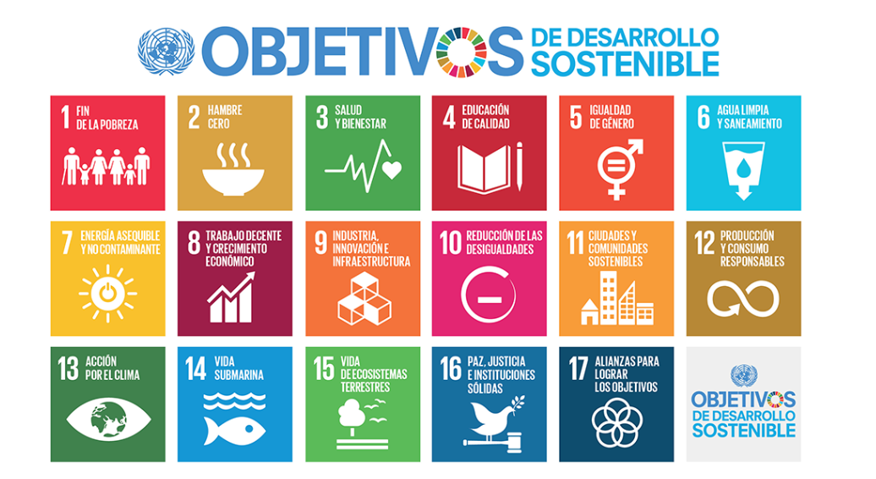
El sector turístico se ha comprometido a detener e invertir la pérdida de biodiversidad y a promover la conservación y restauración del medio ambiente. Su objetivo es mejorar el bienestar, los medios de subsistencia y la economía de las personas, aprovechando el potencial único del turismo como agente de cambio positivo.
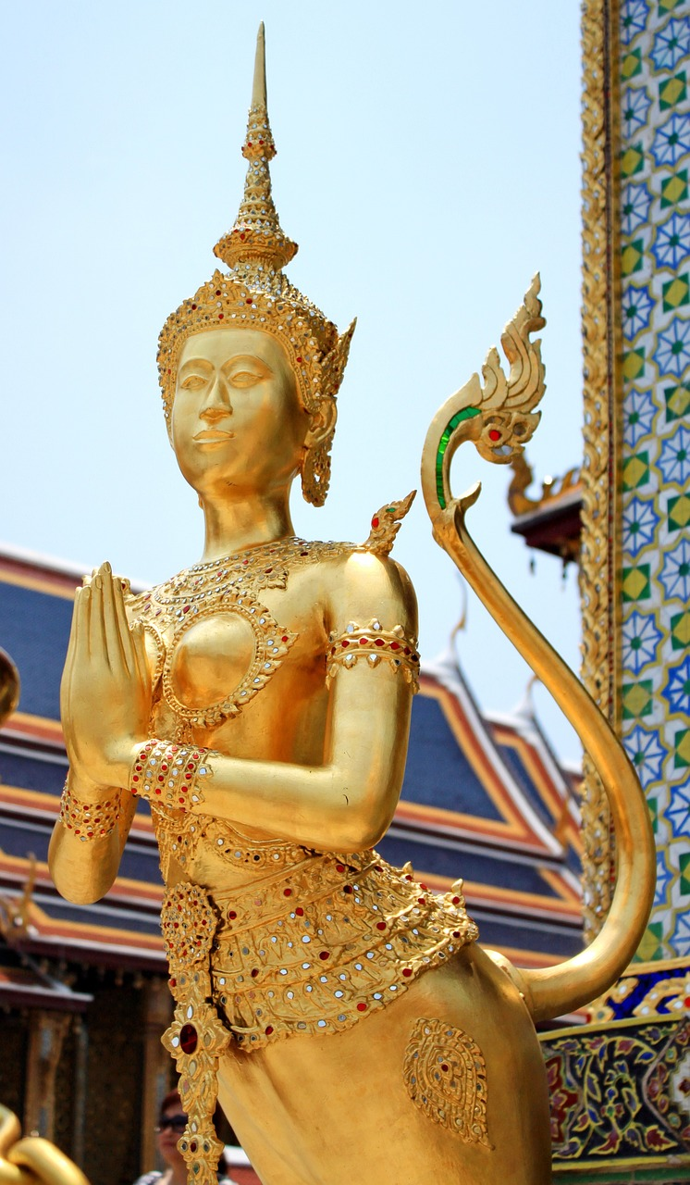
Desde Viajes Celtour queremos apoyar y compartir los objetivos de esta iniciativa con nuestros clientes y amigos e invitarlos a participar a través de la web: https://www.cbd.int/doc/publications/tou-gdl-en.pdf
Adicionalmente, se invita a las personas de todo el mundo a compartir historias sobre cómo el turismo ha marcado la diferencia sus vidas.
“Viajar nos brinda recuerdos que duran toda la vida y las experiencias más increíbles para compartir. Pero ésta es solo la mitad de la historia, ya que los viajes y el turismo tienen un beneficio enormemente positivo para el mundo, mucho más allá del placer inmediato que brinda a quienes pueden explorar y descubrir personas, lugares y experiencias increíbles por sí mismos.”



